UNIversidade federal do Paraná

Leandro Soares

mAIS pRATO: COZINHAR NUNCA FOI TÃO FÁCIL



curitiba

2019leandro soares moreira

mAIS pRATO: COZINHAR NUNCA FOI TÃO FÁCIL

Monografia apresentada ao curso de Pós-Graduação em Engenharia de Software, Setor de Educação Profissional e Tecnológica, Universidade Federal do Paraná, como requisito parcial à obtenção do título de Especialista em Engenharia de Software.

Orientador: Prof. Dr. Jaime Wojciechowski

CURITIBA

2019

**A ficha catalográfica é obrigatória para as teses (doutorado e livre docência) e as dissertações (mestrado) defendidas na UFPR**, sendo oferecida gratuitamente nas bibliotecas do SiBi/UFPR.

Em obras impressas, a ficha catalográfica deve constar no verso da folha de rosto. Em obras digitais, a ficha deve constar na página após a página de rosto.

Entre em contato com a biblioteca do seu curso para solicitar a ficha catalográfica para sua tese ou dissertação: <http://www.portal.ufpr.br/contato.html>

Caso o autor tenha interesse em divulgar os dados científicos utilizados para a elaboração da sua Dissertação ou Tese, deve acessar a Base de Dados Científicos da Universidade Federal do Paraná (BDC/UFPR), e solicitar a inclusão do endereço (DOI) na Ficha Catalográfica do seu trabalho.

A presença da ficha catalográfica não significa que o trabalho está normalizado. Os bibliotecários que elaboram as fichas catalográficas não são responsáveis por verificar a normalização da tese/dissertação, uma vez que a normalização é de responsabilidade do autor do trabalho. As bibliotecas do SiBi/UFPR oferecem orientação sobre a normalização de trabalhos. Se necessário, consulte a biblioteca do seu curso para obter informações sobre essa orientação.

Em cumprimento à Resolução n. 184, de 29 de setembro de 2017, do Conselho Federal de Biblioteconomia (CFB), a ficha catalográfica deve estar acompanhada do nome e do número de registro profissional do bibliotecário que a elaborou. Portanto, **solicitamos que as informações da ficha não sejam alteradas, inclusive as palavras-chave, que estão padronizados no Sistema de Bibliotecas da UFPR.** Se necessitar de qualquer alteração na ficha, por favor, solicite-a ao bibliotecário.

Outras informações: <http://www.portal.ufpr.br/ficha_catalog.html>

**Mantenha essa página em branco para inclusão da ficha catalográfica após a conclusão do trabalho.**

TERMO DE APROVAÇÃO

LEANDRO SOARES MOREIRA

MAIS PRATOS

Monografia apresentada ao curso de Pós-Graduação em Engenharia de Software, Setor de Educação Profissional e Tecnológica, Universidade Federal do Paraná, como requisito parcial à obtenção do título de Especialista em Engenharia de Software.

______________________________________

Prof(a). Dr(a)./Msc. ____________

Orientador(a) – Departamento ____________, INSTITUIÇÃO

______________________________________

Prof(a). Dr(a)./Msc. ____________

Departamento ____________, INSTITUIÇÃO

______________________________________

Prof(a). Dr(a)./Msc. ____________

Departamento ____________, INSTITUIÇÃO

Cidade, __ de ____________ de 201_.

**Mantenha essa página em branco para inclusão do termo/folha de aprovação assinado e digitalizado.**

Utilize o estilo **Texto**. Dedicatória dedicatória dedicatória dedicatória dedicatória dedicatória dedicatória dedicatória dedicatória dedicatória dedicatória dedicatória dedicatória dedicatória dedicatória dedicatória dedicatória.

agradecimentos

Utilize o estilo **Texto**. Texto texto texto texto texto texto texto texto texto texto texto texto texto texto texto texto texto texto texto texto texto texto texto texto texto texto texto texto texto texto texto texto texto texto texto texto texto texto.

Texto texto texto texto texto texto texto texto texto texto texto texto texto texto texto texto texto texto texto texto texto texto texto texto texto texto texto texto texto texto texto texto texto texto texto texto texto texto.

A epígrafe possui formatação livre. Epígrafe epígrafe epígrafe epígrafe epígrafe epígrafe epígrafe epígrafe epígrafe epígrafe epígrafe epígrafe epígrafe epígrafe. (AUTOR, ano, p.)

resumo

Este estudo foi desenvolvido com o intuito de ajudar no combate ao desperdício de alimentos e proporcionar uma experiência assertiva no preparo de receitas, por meio de um aplicativo desenvolvido para buscar pratos rápidos utilizando ingredientes do dia-a-dia. As receitas são compartilhadas entre os usuários, formando um grupo colaborativo de pessoas que além de postá-las e prepara-las também recebem feedbacks dos pratos postados, o que afeta a reputação do usuário no aplicativo, elevando seu perfil quando os pratos são bem avaliados e motivando-o em novas postagens. As receitas são exibidas levando em consideração os ingredientes que o usuário declarou ter em sua residência e a avaliação feitas por usuários que já a prepararam.

O trabalho aborda de forma simples e eficiente os benefícios de um auxílio eficaz na hora de preparar refeições, compreendendo que os usuários não tenham tempo hábil para se dedicar à culinária e que necessitam de ajuda para construir bons pratos.

Palavras-chave: Buscar Receitas. Buscar Pratos. Receitas Rápidas. Aplicativo. Receita. Compartilhar Receitas

ABSTRACT

Utilize o estilo **Resumo**. Digite seu texto com no mínimo 150 palavras e no máximo 500 palavras em parágrafo único. Digite seu texto. Digite seu texto. Digite seu texto. Digite seu texto. Digite seu texto. Digite seu texto. Digite seu texto. Digite seu texto. Digite seu texto. Digite seu texto. Digite seu texto. Digite seu texto. Digite seu texto. Digite seu texto. Digite seu texto. Digite seu texto. Digite seu texto. Digite seu texto. Digite seu texto. Digite seu texto. Digite seu texto. Digite seu texto. Digite seu texto. Digite seu texto. Digite seu texto. Digite seu texto. Digite seu texto. Digite seu texto. Digite seu texto. Digite seu texto. Digite seu texto. Digite seu texto.

Keywords: Keyword 1. Keyword 2. Keyword 3. Keyword 4. Keyword 5.

Lista de figuras

FIGURA 1 – TÍTULO DA FIGURA 18

FIGURA 2 – TÍTULO DA FIGURA 19

FIGURA 3 – TÍTULO DA FIGURA 19

Lista de gráficos

GRÁFICO 1 – TÍTULO DO GRÁFICO 23

GRÁFICO 2 – TÍTULO DO GRÁFICO 23

Lista de quadros

QUADRO 1 – TÍTULO DO QUADRO 20

QUADRO 2 – TÍTULO DO QUADRO 20

Lista de Tabelas

TABELA 1 – TÍTULO DA TABELA 20

TABELA 2 – TÍTULO DA TABELA 21

Lista de abreviaturas OU siglas

SIGLA - Nome por extenso

SIGLA - Nome por extenso

SIGLA - Nome por extenso

SIGLA - Nome por extenso

SIGLA - Nome por extenso

Lista de SÍMBOLOS

© - copyright

@ - arroba

® - marca registrada

Σ - somatório de números

Π - produtório de números

SUMÁRIO

1 INTRODUÇÃO 16

1.1 JUSTIFICATIVA 16

1.2 OBJETIVOS 16

1.2.1 Objetivo geral 16

1.2.2 Objetivos específicos 16

1.3 METODOLOGIA 17

2 REVISÃO DE LITERATURA 18

2.1 TÍTULO DA SEÇÃO SECUNDÁRIA 18

2.2 TÍTULO DA SEÇÃO SECUNDÁRIA 18

2.2.1 Título da seção terciária 19

2.2.1.1 Título da seção quaternária 20

3 MATERIAL E MÉTODOS 22

4 APRESENTAÇÃO DOS RESULTADOS 23

5 CONSIDERAÇÕES FINAIS 24

5.1 RECOMENDAÇÕES PARA TRABALHOS FUTUROS 24

REFERÊNCIAS 25

APÊNDICE 1 – TÍTULO DO APÊNDICE 26

ANEXO 1 – TÍTULO DO ANEXO 27

# INTRODUÇÃO

Comprar um livro de receitas para preparar pratos incríveis, buscar uma comida diferente em um site, baixar um aplicativo para ajudar no almoço de domingo. Muitas pessoas não veem dificuldade na cozinha, algumas por cozinhar desde criança outras por se descobrirem na cozinha e tem até aquelas que se acalmam cozinhando, mas esse estudo tem como foco um outro tipo de pessoas, as quais não tem preparo para a cozinha e não se sentem à vontade quando se trata de preparar a própria refeição. Lobo (2018) aborda a realidade do início da vida a dois, identificando a falta de energia após um longo dia de trabalho como um dos pontos cruciais para a falta de interesse em cozinhar, o que ocasiona um impulso para o consumo de alimentos ultraprocessados e Fast-Foods[1].

Segundo Lobo, uma forma de contornar este problema é a cumplicidade do casal na hora de preparar os alimentos. Tendo isso em mente, o estudo proposto leva essa ideia em consideração mas de uma forma mais abrangente, onde a colaboração se dá não apenas na intimidade do casal, mas em todo o grupo de usuários do aplicativo, que ao colaborarem com o compartilhamento das receitas ajudam a si mesmos e aos outros usuário a se desenvolverem no imenso mundo culinário.

Mas por que compartilhar receitas e não apenas visualizar as já existentes? Esse é outro ponto relevante para este estudo, já que um aplicativo que compartilha receitas, sem receitas, não vale de muita coisa. Para solucionar este problema, foram utilizados alguns conceitos de Gamification Methodology[2], que incentiva o uso de recompensar para motivar os usuários.

*Gamification* abrange a utilização de mecanismos e sistemáticas de jogos para a resolução de problemas e para a motivação e o engajamento de um determinado público. Sob um ponto de vista emocional, gamification é compreendida como um processo de melhoria de serviços, objetos ou ambientes com base em experiências de elementos de jogos e comportamento dos indivíduos (BUSARELLO, 2016,13).

Os mecanismos encontrados em jogos funcionam como um motor motivacional ao indivíduo, contribuindo para o engajamento do sujeito nos mais variados aspectos e ambientes. Em um jogo o nível de engajamento do indivíduo é influenciado pelo grau de dedicação deste às tarefas designadas, e estas, são traduzidas nas soluções das metas, influenciando no processo de imersão do sujeito em um ambiente lúdico e divertido. Nesse contexto, o nível de engajamento do sujeito é preponderante para o sucesso em gamification (BUSARELLO, 2016, p. 13).

O presente projeto pretende exibir como um aplicativo onde os indivíduos compartilham receitas rápidas e de fácil preparo pode auxiliar no desenvolvimento da cultura culinária, motivando os usuários a trabalharem juntos para obterem resultados positivos em relação a uma vida mais saudável e sem muito esforço.

## JUSTIFICATIVA

Acordar cedo, trabalhar, estudar, são atividades comuns para grande parte dos brasileiros, que ocasionam cansaço físico e mental diminuindo o estimulo para as atividades casuais rotineiras, sendo uma dela a cozinhar. Com base nessas características os menos familiarizados com a cozinha acabam optando por facilitadores para a resolução destes problemas, sendo um deles o Fast-Food.

Muitas vezes estes indivíduos ao passarem um longo período na rotina de atividades como o Fast-Food não percebem que os alimentos e ingredientes disponíveis em suas residências passaram da validade, sendo assim, são descartados sem ao menos serem preparados.

Porpino (2018, 84) enfatiza que:

O desperdício de alimentos no final da cadeia agroalimentar representa perdas de todos os recursos e insumos necessários para a produção na fazenda, escoamento da safra, processamento, distribuição e estocagem dos produtos alimentícios [...] No contexto brasileiro, enfatiza-se que a mitigação do desperdício de alimentos deve ser uma prioridade nacional dadas as características do Brasil, um País exportador de alimentos para o mundo, mas ainda com problemas de insegurança alimentar, baixo consumo per capita de frutas e hortaliças e com crescente sobrepeso entre a população de baixa renda.

A ideia de um aplicativo que além de compartilhar receitas rápidas, ajuda os usuários a evitar o desperdício de alimentos, combinando os ingredientes que o indivíduo possui em sua residência com as receitas postadas, pode ser a ajuda que faltava para motivá-los nas atividades culinárias.

## OBJETIVOS

### Objetivo geral

O foco deste estudo é o desenvolvimento de um aplicativo que proporcione o compartilhamento de receitas rápidas estre os usuários, as quais poderão sem preparadas em no máximo 30 (trinta) minutos com um range limitada a 10 ingredientes, utilizando um cadastro de alimentos que os indivíduos possuem em sua residência para balancear o resultado da busca de receitas, evidenciando as quais podem ser preparadas com os ingredientes disponíveis. O aplicativo também possibilitara o desenvolvimento das habilidades culinárias do indivíduo de forma a utilizar mecanismos motivacionais para auxiliar no engajamento do usuário.

### Objetivos específicos

Os objetivos específicos desse estudo são:

1. Desenvolver um webservice para realizar a comunicação do aplicativo com o banco de dados.
2. Construir um aplicativo em Android para que os usuários possam cadastrar receitas e ingredientes.
3. Elaborar no aplicativo uma ordenação das receitas cadastradas para que possam ser combinadas aos ingredientes.
4. Fornecer uma forma para que os usuários possam se vincular e acompanhar o progresso uns dos outros.

O presente estudo está dividido em nnn capítulos. No capítulo dois apresenta-se a revisão literário com os conceitos bibliográficos que o fundamentam e também a fundamentação para o desenvolvimento do aplicativo Mais Pratos, exibindo suas diferenças em relação a aplicativos semelhantes.

No capitulo três são apresentados os matérias utilizados para a elaboração da pesquisa e a construção do aplicativo, assim como os métodos utilizados para atingir o resultado esperado.

Toda a apresentação do software com suas funcionalidades são apresentados no capítulo quatro, onde pode-se encontrar toda a demonstração das funcionalidades do aplicativo, por fim, o capítulo cinco apresenta as considerações finais.

# **FUNDAMENTAÇÃO TEÓRICA**

A população mundial cresce a cada ano e para suprir as necessidades alimentares de toda a população além de uma produção maior de alimentos, que ocasiona um aumento da degradação dos territórios de mata virgem do planeta, também é necessária a reeducação dos indivíduos. Mas para haver a reeducação é necessário ter motivação.

No decorrer deste capítulo são apresentadas as bases literárias que fundamentam este trabalho, indicando pontos que auxiliam na mudança de hábitos dos indivíduos tornando viável a construção do aplicativo Mais Pratos para motivar o manuseio correto dos alimentos pelos indivíduos

## DESPERDÍCIO DE ALIMENTOS PELO CONSUMIDOR

Uma das maiores crises da humanidade está acontecendo neste momento, na qual alimentos são desperdiçados enquanto uma infinidade de pessoas passa fome. E se não bastasse, a produção de alimentos está tomando dimensões catastróficas para poder suprir a demanda criada pela população. Segundo Belik, Cunha e Costa (2012, p. 109):

Com a eclosão da crise alimentar mundial de 2007, expressa pela elevação dos preços das *commodities* e pelo desabastecimento de gêneros alimentícios essenciais em diversos países, muitos analistas passaram a apontar para a necessidade de promover uma nova revolução verde, exigindo rápido aumento da oferta de produtos agrícolas. Os argumentos estão baseados em relatórios de agências internacionais que chamam atenção para a redução do ritmo de crescimento da oferta de alimentos e para a aceleração da demanda, com a incorporação de massas de novos consumidores ao mercado. Os fatores agravantes desse quadro de desequilíbrio estariam na mudança climática, que provocaria redução das áreas aptas para a produção agropecuária e também na competição pelo uso da biomassa dada a disseminação do uso de biocombustíveis.

Este estudo se concentra em uma minúscula, mas não menos importante, parte desse problema que é o desperdício de alimento pelo consumidor final levando em consideração apenas os ingredientes que estragam por não serem utilizados. Segundo Benítez[3] (s/d) “28% de todo o alimento produzido na América Latina e no Caribe é descartado pelo consumidor. Uma parte desse desperdício, dá-se por má administração dos ingredientes devido a cultura de desperdício adquirida pela sociedade”. De acordo com a pesquisa realizada pela Empresa Brasileira de Pesquisa Agropecuária (Embrapa) em 2018, [...] 61% das famílias priorizam uma grande compra mensal de alimentos, o que aumenta a propensão de comprar itens desnecessários (https://www.embrapa.br/busca-de-noticias/-/noticia/37697781/arroz-e-feijao-estao-entre-os-alimentos-mais-desperdicados-no-brasil?link=agencia). Esses itens ficam ociosos e grande parte acaba sendo descartada sem serem usados.

## HÁBITOS QUE LEVAM A FALTA DE MOTIVAÇÃO CULINÁRIA

Cozinhar não é mais uma tarefa essencial, periodicamente pode-se recorrer a alimentos congelados e Fast Foods, os quais muitas vezes são prejudiciais à saúde, essa falta de interesse pela culinária se dá por inúmeros fatores. Rita Lobo descreve alguns desses obstáculos em sua obra Cozinha a quatro mãos, onde ela aborda de forma pratica que pessoas vivendo a dois podem ter uma vida saudável, preparando seus próprios alimentos em parceria. Lobo (2018) cita que a falta de preparo e a monopolização da cozinha por apenas um indivíduo causa estresse no mesmo, que desencadeia uma repulsa pela cozinha, levando ao consumo de alimentos menos saudáveis.

Para entender um pouco melhor esse ponto, imagina-se que duas pessoas iniciam sua vida juntos, ambos sem domínio culinário, e além de enfrentar todos os desafios que a vida a dois trás, ainda tem que desbravar um ambiente até então não muito explorado, a cozinha, mas o que preparar? Como intercalar o tempo na cozinha com as outras atividades propostas pelo dia?

O aplicativo proposto nesta pesquisa poderá ajudar a controlar alguns hábitos, deixando menos cansativa a estada na cozinha e motivando no preparo de alimentos mais saudáveis, já que auxiliará no controle das compras para não haver tanto desperdício, receitas fáceis e rápidas utilizando os ingredientes disponíveis em casa ajudará na seleção do prato que será preparado, diminuindo o estresse e aumentando a auto estima do usuário, agora que consegue fazer pratos que antes nem imaginava.

## gamification

Criar um aplicativo que pode melhorar a vida dos indivíduos é incrível, mas isso não vale de nada se as pessoas não o utilizarem. Existem inúmeras forma de conseguir o auxílio desejado na hora de preparar alimentos, sendo assim, o Mais Pratos precisa de métodos inovadores, que o torne atrativo aos olhos do usuário. O fato de ele ser um aplicativo onde o indivíduo pode gerencias sua despensa já o torna uma inovação no ramo culinário, porém, não garante o uso continuo. Para resolver esse problema opta-se pela metodologia de gamificação. Para Busarello (2016) a *gamification* está baseada em teorias psicológicas que utilizam modelos motivacionais. Neste sentido, é necessário reconhecer que a motivação do ato de jogar abrange as **áreas cognitiva, emocional e social** do indivíduo.

Então para atingir a experiência desejada do usuário, o Mais Pratos da recompensas em forma de classificação do indivíduo perante os demais levando em consideração a quantidade de receitas postadas pela pessoa e a avaliação de cada receita. Toda essa experiência classificatória gera satisfação cognitiva e emocional no indivíduo, já que ele pode acompanhar seu progresso culinário.

Outro ponto é a possibilidade de os indivíduos seguirem uns aos outros, acompanhando o progresso do coletivo que gera satisfação social.

Tendo em vista estes aspectos, o Mais Pratos se torna um aplicativo viável e de uso continuo que auxilia o indivíduo a se desenvolver em desafios culinário, e além disso, proporciona o melhor aproveitamento dos insumos.

## CÓDIGOS DE BARRA

Outra ferramenta utilizada neste trabalho é o leitor de código de barras, que além de tornar mais fácil o cadastro de ingredientes ainda auxilia na eliminação de duplicidades no banco de dados.

Existem vários padrões de código que podem ser utilizados para identificar objetos, segundo a Associação Brasileira de Automação (GS1 Brasil), Associação está sem fins lucrativos, que tem como objetivo implementar e disseminar padrões de identificação de produtos, os padrões utilizados atualmente para identificar alimentos são o EAN-13, EAN/UPC e o GS1 DataBar. Existem outros tipos de códigos que são o GS1-128, ITF-14 e o GS1 DataMatrix, mas estes são utilizados para remessas e lotes de produtos e contem em seu código valores além dos necessários para a identificação dos produtos, ainda há o GS1 QR Code que além de armazenar os dados de identificação do produto, ainda pode guardar uma URL.

Para o objetivo desta pesquisa, utiliza-se o código de barras EAN-13 que carrega em sua composição apenas os dados necessários para a identificação do produto, diferente do GS1 DataBar que além do código de identificação também armazena o código de serie, o lote e a data de validade do produto.

### EAN-13

Segundo o site oficial da GS1 Brasil:

Para identificação de itens comerciais vendidos ao varejo, na maioria das vezes, o GTIN é representado na estrutura numérica GTIN-13, composta por 13 dígitos, que jamais deve ser separada no cadastro e referência gerais dos itens, pois somente a combinação completa dos dígitos garante a exclusividade das numerações no mercado.

A partir do código GTIN, pode-se identificar a empresa fabricante do produto e a identidade do produto. Identifica-se estes aspectos na imagem a seguir:

FIGURA 1 – CÓDIGO DE BARRAS

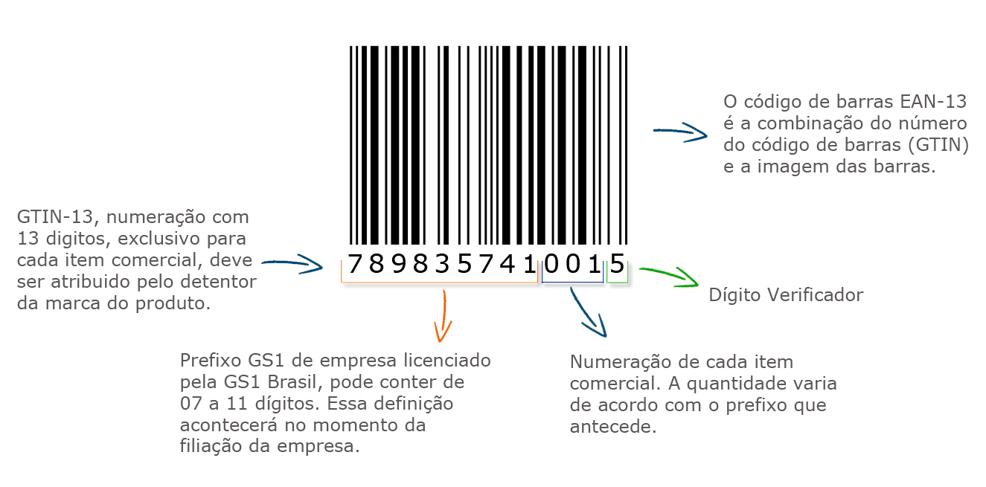

FONTE: GS1 Brasil (2019).

LEGENDA: Na imagem acima pode-se identificar a composição do código GTIN-13 e do código de barras EAN-13.

## SOFTWARES SEMELHANTES

O Mais Pratos faz parte do seguimento de aplicativo de receitas, já que sua atividade principal se baseia no compartilhamento de receitas fornecidas pelos usuário. Outros aplicativos com características próximas são o Home Chefs, o TudoGostoso Receitas e o Receitas Fáceis.

No Home Chefs o usuário deve assinar um pacote pago no qual receberá toda a semana um cardápio para jantares contendo 6 receitas que levam no máximo 30 minutos para serem preparadas. Além de gerar uma lista de compras com todos os ingredientes necessários para o prepara destes 6 pratos.

O TudoGostoso Receitas é outro aplicativo com características próximas ao Mais Pratos, nele é possível encontrar receitas de todos os tipos que são postadas pelos usuários, além disso é possível deixar comentários e notas para as receitas e o ato de prepara-las fica mais intuitivo com o uso de um cronometro que exibe o tempo restante para a finalização do prato. Por fim, é possível salvar as receitas favoritas para serem encontradas mais facilmente.

Já o Receitas Fáceis é um aplicativo mais simples, para quem só pretende encontrar a receita para o prato desejado e prepara-lo, ele conta com um acervo de receitas onde o usuário pode ver os ingredientes necessários e o modo de preparo. Outro ponto é que o aplicativo permite salvar as receitas favoritas.

TABELA 1 – SOFTWARES SEMELHANTES

| **Itens** | **Home Chefs** | **TudoGostoso** | **Receitas Fáceis** | **Mais Pratos** |
| --- | --- | --- | --- | --- |
| Receitas Colaborativas |  | X |  | X |
| Preparo de 30 minutos | X |  |  | X |
| Ingredientes Limitados |  |  |  | X |
| Comentários | X | X |  | X |
| Lista de compras | X |  |  | X |
| Despensa |  |  |  | X |
| Vinculo de ingredientes com as receitas |  |  |  | X |
| Favoritos |  | X | X | X |
| Avaliação | X | X |  | X |

FONTE: O autor(2019).

### Analise

Com o Home Chefs os usuários não tem autonomia na escolha das receitas, já que elas não fornecidas semanalmente pelo aplicativo, além disso, o sistema é pago o que restringe o uso para parte dos indivíduos. Porém, já que o controle as receitas fica de responsabilidade dos administradores do aplicativo, elas são mais confiáveis, e por cerem receitas de pouca complexidade e pouco tempo de preparo, é um bom atrativo para os usuários.

O TudoGostoso Receitas é o mais abrangente dos softwares pesquisados, ele possibilita o cadastro de receitas pelos usuários o que o deixa com um acervo muito maior que os demais, ele também auxilia no tempo de preparo e o usuário fica livre para o tipo e tempo de preparo das receitas desejadas. Com tudo não é um aplicativo com o foco no dia-a-dia, já que não oferece nenhuma forma de gerenciamento das receitas.

Já o aplicativo Receitas Rápidas fornece um acervo de receitas para o dia-a-dia, mas sem a possibilidade de o usuário cadastra-las, ou seja, é um aplicativo de uso esporádico que não detém a atenção do usuário. Além disso, por mais que ele se denomine um aplicativo de receitas rápidas, não a nada em seu uso que o defina como tal.

# MATERIAIS E MÉTODOS

Para o gerenciamento das atividades do desenvolvimento deste projeto foi utilizada a metodologia Scrum jundamente com o quadro Kanban, de maneira à realizar a entraga fragmentada de pequenas partes relevantes do sistema, assim, o cronograma pode ser seguido de forma aficaz.

Como todo o desenvolvimento foi realizado por uma unica pessoa, algumas fazes do processo Scrum ficaram obsoletam e sua implementação não foi necessário, são eles:

FIGURA 1 – TÍTULO DA FIGURA – Utilize o estilo **Título e fonte da figura e tabela**

**Figura pequena: centralizar.**

FONTE: O autor (ano). – Utilize o estilo **Título e fonte da figura e tabela**

Texto texto texto texto texto texto texto texto texto texto texto texto texto texto texto texto texto texto texto texto texto texto FIGURA 2.

FIGURA – TÍTULO DA FIGURA

**Figura grande: alinhar à margem esquerda.**

FONTE: O autor (ano).

LEGENDA: texto texto texto texto texto texto texto texto texto.

Texto texto texto texto texto texto texto texto texto texto texto texto texto texto texto texto texto texto texto texto texto texto FIGURA 3.

FIGURA – TÍTULO DA FIGURA

**Várias figuras pequenas:**

**dispor lado a lado.**

**Várias figuras pequenas:**

**dispor lado a lado.**

FONTE: O autor (ano).

### Título da seção terciária

Texto texto texto texto texto texto texto texto texto texto texto texto texto texto texto texto texto texto texto texto texto texto texto texto texto texto texto texto texto texto texto texto texto texto texto texto texto texto.

#### Título da seção quaternária

Texto texto texto texto texto texto texto texto texto texto texto texto texto texto texto texto texto texto texto texto texto texto texto texto texto texto texto texto texto texto texto texto texto texto texto texto texto texto QUADRO 1.

QUADRO – TÍTULO DO QUADRO – Utilize o estilo **Título e fonte da figura e tabela**

| **Texto** | **Texto** | **Texto** | **Texto** |
| --- | --- | --- | --- |
| Texto | Texto | Texto | Texto |
| Texto | Texto | Texto | Texto |
| Texto | Texto | Texto | Texto |
| Texto | Texto | Texto | Texto |

FONTE: O autor (ano). – Utilize o estilo **Título e fonte da figura e tabela**

Texto texto texto texto texto texto texto texto texto texto texto texto texto texto texto texto texto texto texto texto texto texto texto texto texto texto texto texto texto texto texto texto texto texto texto texto texto texto QUADRO 2.

QUADRO – TÍTULO DO QUADRO

| **Texto** | **Texto** | **Texto** |
| --- | --- | --- |
| Texto | Texto | Texto |
| Texto | Texto | Texto |
| Texto | Texto | Texto |
| Texto | Texto | Texto |

FONTE: O autor (ano).

Texto texto texto texto texto texto texto texto texto texto texto texto texto texto texto texto texto texto texto texto texto texto texto texto texto texto texto texto texto texto texto texto texto texto texto texto texto texto TABELA 1.

TABELA 1 – TÍTULO DA TABELA – Utilize o estilo **Título e fonte da figura e tabela**

| **Texto** | **Texto** | **Texto** |
| --- | --- | --- |
| Texto | 1 | 5 |
| Texto | 2 | 6 |
| Texto | 3 | 7 |
| Texto | 4 | 8 |

FONTE: O autor (ano). – Utilize o estilo **Título e fonte da figura e tabela**

Texto texto texto texto texto texto texto texto texto texto texto texto texto texto texto texto texto texto texto texto texto texto texto texto texto texto texto texto texto texto texto texto texto texto texto texto texto texto TABELA 2.

TABELA 2 – TÍTULO DA TABELA

| **Texto** | **Texto** | **Texto** |
| --- | --- | --- |
| Texto | 1 | 10 |
| Texto | 2 | 9 |
| Texto | 3 | 8 |
| Texto | 4 | 7 |
| Texto | 5 | 6 |
| Texto | 6 | 5 |
| Texto | 7 | 4 |
| Texto | 8 | 3 |
| Texto | 9 | 2 |
| Texto | 10 | 1 |

FONTE: O autor (ano).

# MATERIAL E MÉTODOS

Texto texto texto texto texto texto texto texto texto texto texto texto texto texto texto texto texto texto texto texto texto texto texto texto texto texto texto texto texto texto texto texto texto texto texto texto texto texto.

# APRESENTAÇÃO DOS RESULTADOS

Texto texto texto texto texto texto texto texto texto texto texto texto texto texto texto texto texto texto texto texto texto texto GRÁFICO 1.

GRÁFICO 1 – TÍTULO DO GRÁFICO – Utilize o estilo **Título e fonte da figura e tabela**

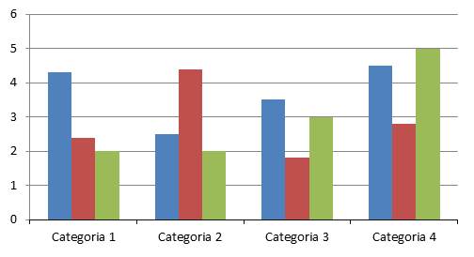

FONTE: O autor (ano). – Utilize o estilo **Título e fonte da figura e tabela**

Texto texto texto texto texto texto texto texto texto texto texto texto texto texto texto texto texto texto texto texto texto texto GRÁFICO 2.

GRÁFICO 2 – TÍTULO DO GRÁFICO



FONTE: O autor (ano).

Texto texto texto texto texto texto texto texto texto texto texto texto texto texto texto texto texto texto texto texto texto texto.

# CONSIDERAÇÕES FINAIS

Texto texto texto texto texto texto texto texto texto texto texto texto texto texto texto texto texto texto texto texto texto texto texto texto texto texto texto texto texto texto texto texto texto texto texto texto texto

## RECOMENDAÇÕES PARA TRABALHOS FUTUROS

Texto texto texto texto texto texto texto texto texto texto texto texto texto texto texto texto texto texto texto texto texto texto texto texto texto texto texto texto texto texto texto texto texto texto texto texto texto texto.

REFERÊNCIAS

BUSARELLO R. I. **Gamification: Princípios e Estratégias**. São Paulo: Pimenta Cultural, 2016.

PORPINO G. **Desperdício de Alimentos: Velhos hábitos, novos desafios**. Caxias do Sul: Educs, 2018.

BELIK, W., CUNHA, A. R. A. A., COSTA, L. A. **Crise dos alimentos e estratégias para a redução do desperdício no contexto de uma política de segurança alimentar e nutricional no Brasil.** Disponível em < http://www.ipea.gov.br/ppp/index.php/PPP/article/view/277>. Acesso em: 24 abr. 2019

BENÍTEZ, R. O. **Perdas e desperdícios de Alimentos na América Latina e o Caribe**. Disponível em <http://www.fao.org/americas/noticias/ver/pt/c/239394/>. Acesso em: 24 abr. 2019

EMBRAPA. **Arroz e feijão estão entre os alimentos mais desperdiçados no Brasil**. Disponível em <https://www.embrapa.br/busca-de-noticias/-/noticia/37697781/arroz-e-feijao-estao-entre-os-alimentos-mais-desperdicados-no-brasil?link=agencia >. Acesso em: 16 abr. 2019

LECHETE, R. R. **Google Android Aprenda a criar aplicações para dispositivos móveis com o Android SDK**. 5. ed.

LOBO, R. **Cozinha a quatro mãos**. 2018.

1. APÊNDICE A – VISÃO INICIAL DO PROJETO

A ideia é construir um sistema que permita a quem usar, identificar pratos que podem ser feitos com os ingredientes presentes em casa.

O objetivo desse sistema é ajudas pessoas que não possuem domínio culinário suficiente para utilizar 100% dos recursos alimentares existentes em sua casa e auxiliar na redução do desperdício de alimentos, tornando o mundo um lugar mais sustentável.

Os usuários poderão buscar por pratos que possam fazer com os ingredientes que possui, além de poder criar uma lista de compras para os ingredientes que não possui.

Os pratos também serão cadastrados pelos usuários e deverão ser visíveis a todos os outros.

Cada usuário terá uma classificação de acordo com a avaliação dos pratos publicados. Essa classificação pode ser acessada por todos os usuários através do perfil público.

1. APÊNDICE B – CASO DE USO NEGOCIAL

FIGURA 2 – CASO DE USO

1. 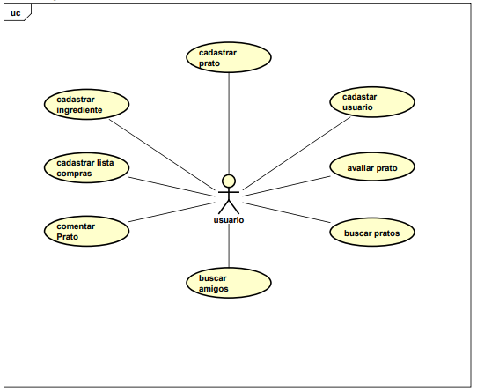

FONTE: o autor(2019).

**Funcionalidade:**

QUADRO – FUNCIONALIDADE

| **Funcionalidade** | **Descrição** |
| --- | --- |
| Acesso | Para que qualquer funcionalidade do sistema possa ser acessada, o usuário deve realizar um cadastro com nome, e-mail e senha. A partir do segundo acesso o usuário deverá informar o e-mail e senha cadastrados anteriormente. |
| Tela para o primeiro acesso | No primeiro acesso o usuário deverá ser direcionado para a tela de cadastro de ingredientes, pois o sistema precisa desse passo para funcionar de acordo com o esperado. |
| Tela inicial | A partir do segundo acesso, o usuário será direcionado para a tela de busca de pratos. |
| Cadastro de prato | O prato deve conter nome, ingredientes, modo de preparo e tempo de preparo. |
| Perfil | No perfil, o usuário poderá acompanhar sua classificação, alterar seus dados de acesso, visualizar sua lista de pratos cadastrados. |
| Perfil público | O perfil público será visível a todos os usuários, nele serão exibidos o nome do usuário, sua classificação seus pratos cadastrados, seus pratos reproduzidos, e sua lista de amigos. |
| Manutenção de amigos | O usuário poderá seguir outros, para acompanhar seu desempenho. |
| Lista de compras | O sistema fornece uma lista de compras para que o usuário possa incluir os ingredientes que deseja comprar para reproduzir seus pratos. |

FONTE: O autor (2019).

1. APÊNDICE C – GLOSSÁRIO

QUADRO 2 – GLOSSÁRIO

| **Termo** | **Descrição** |
| --- | --- |
| Ingrediente | Alimentos que podem ser usados na construção de pratos. |
| Prato | Equivalente a uma receita, o produto de uma combinação de ingredientes. |
| Prato reproduzido | Receitas que o usuário executou. |

FONTE: O autor (2019).

1. APÊNDICE D – REGRAS DE NEGÓCIO

QUADRO 3 – REGRAS DE NEGÓCIO

| **Termo** | **Descrição** |
| --- | --- |
| R1 | O usuário só poderá acessar as funcionalidades do sistema após realizar o login. |
| R2 | Os pratos terão peso para serem exibidos em ordem decrescente.  O peso de um prato é determinado pela média da sua avaliação e pela quantidade de ingredientes compatíveis, sendo que os pratos com maiores avaliações e com maior número de ingredientes compatíveis serão exibidos primeiro. |
| R3 | Os pratos poderão ser avaliados com uma nota de 1 a 5, sendo que 1 é muito ruim e 5 é muito bom. |
| R4 | Caso seja selecionado um prato para o qual não há ingredientes suficientes o sistema deve informar o usuário quais são os ingredientes faltantes. E caso o usuário informar que está de acordo, o sistema deve gerar uma lista de comprar e exibi-la para o usuário. |
| R5 | O usuário será classificado em:   * Steward: Essa classificação será atribuída aos usuários que cadastrarem a partir de 1 prato e que tenham uma média de avaliação 4 ou 5; * Auxiliar de cozinha: Essa classificação será atribuída aos usuários que cadastrarem a partir de 5 pratos e que tenham uma média de avaliação 4 ou 5; * Cozinheiro nível 1: Essa classificação será atribuída aos usuários que cadastrarem a partir de 15 pratos e que tenham uma média de avaliação 4 ou 5; * Cozinheiro nível 2: Essa classificação será atribuída aos usuários que cadastrarem a partir de 25 pratos e que tenham uma média de avaliação 4 ou 5; * Souschef: Essa classificação será atribuída aos usuários que cadastrarem a partir de 40 pratos e que tenham uma média de avaliação 4 ou 5; * Chef de cozinha: Essa classificação será atribuída aos usuários que cadastrarem a partir de 60 pratos e que tenham uma média de avaliação 4 ou 5; |
| R6 | Todas as buscar feitas por campos autocomplete devem ser feitas a partir da captura de pelo menos 3 letras. |
| R7 | O sistema não deve permitir que uma mesma lista de ingredientes contenha dois ingredientes iguais. |
| R8 | Serão exibidos 20 pratos de cada vez. |
| R9 | Os pratos realizados devem ser exibidos do realizado mais recentemente, para o mais antigo. |
| R10 | Os pratos cadastrados pelo usuário devem ser exibidos do realizado mais recentemente, para o mais antigo. |
| R11 | O nome do usuário deve ser único. |

FONTE: O autor (2019).

1. APÊNDICE E – PROTÓTIPO DE INTERFACES

FIGURA 3 – TELA DE LOGIN

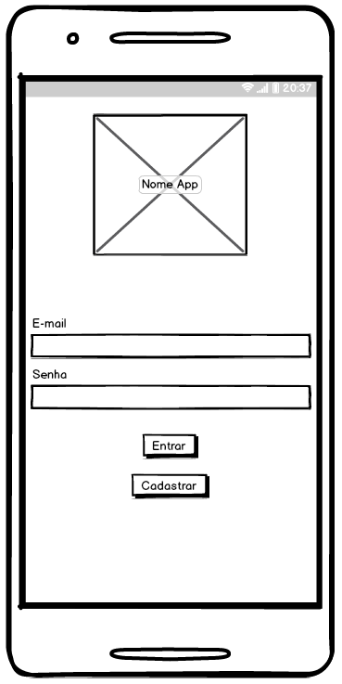

FONTE: O autor (2019).

FIGURA 4 – TELA DE CADASTRO DE USUÁRIO

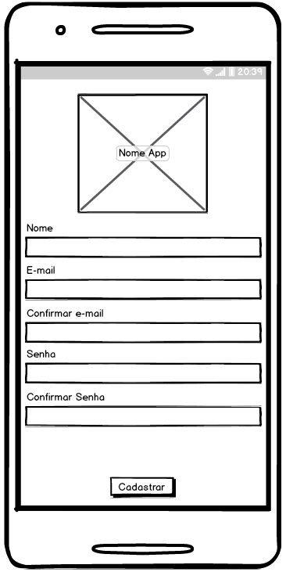

FONTE: O autor (2019).

FIGURA 5 – TELA DE CADASTRO DE INGREDIENTES

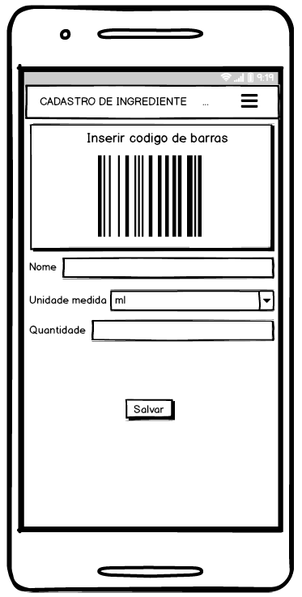

FONTE: O autor (2019).

FIGURA 6 – TELA COM A LISTA DE INGREDIENTES

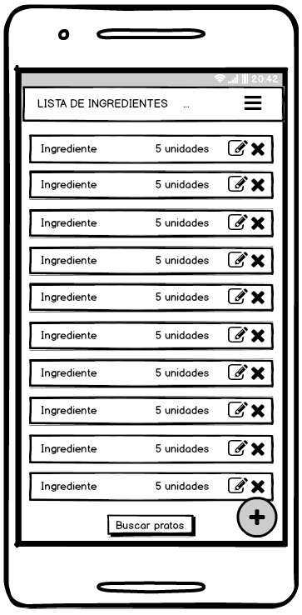

FONTE: O autor (2019).

FIGURA 7 – MENSAGEM DE EXCLUSÃO DE INGREDIENTES

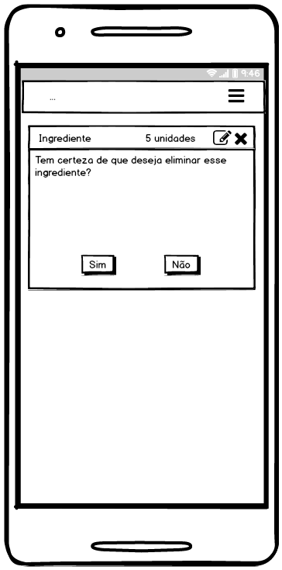

FONTE: O autor (2019).

FIGURA 8 – BUSCA DE PRATOS

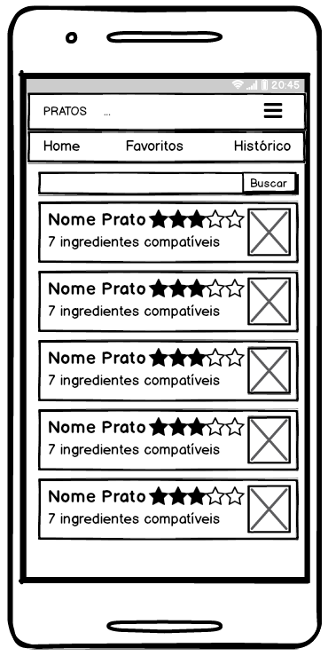

FONTE: O autor (2019).

FIGURA 9 – MEUS PRATOS

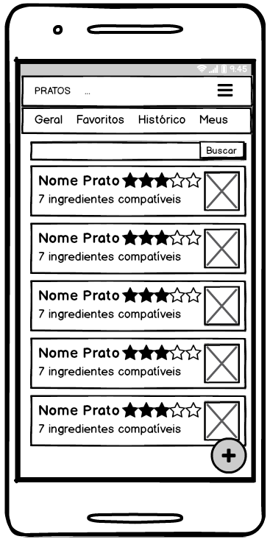

FONTE: O autor (2019).

FIGURA 10 – DETALHE DO PRATO

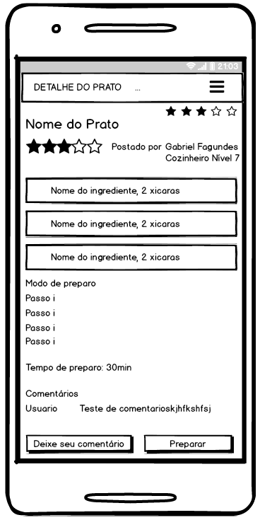

FONTE: O autor (2019).

FIGURA 11 – TELA DE COMENTÁRIO DOS PRATOS

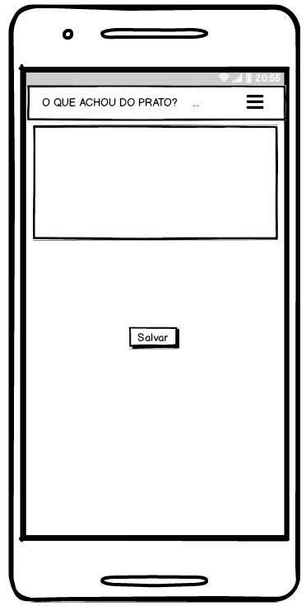

FONTE: O autor (2019).

FIGURA 12 – TELA DE AVISO DE INGREDIENTES INSUFICIENTES

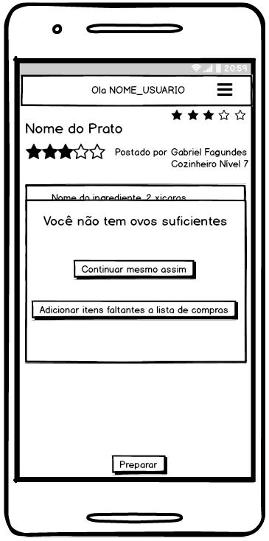

FONTE: O autor (2019).

FIGURA 13 – TELA DE CADASTRO DE PRATO

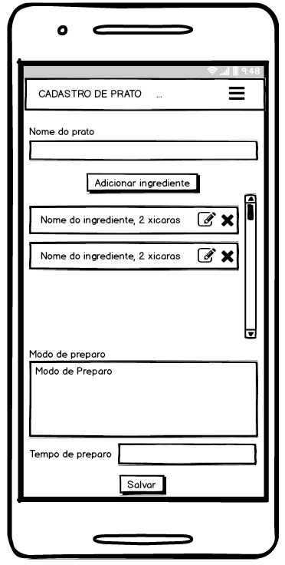

FONTE: O autor (2019).

FIGURA 14 – TELA PARA ADIÇÃO DE INGREDIENTES AOS PRATOS

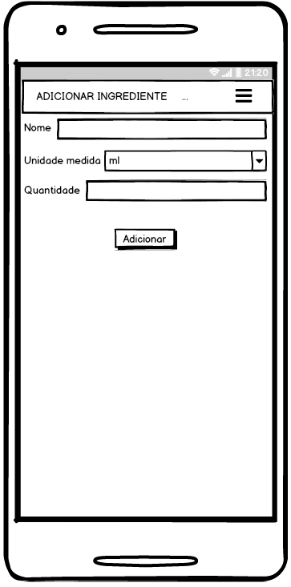

FONTE: O autor (2019).

FIGURA 15 – LISTA DE COMPRAS

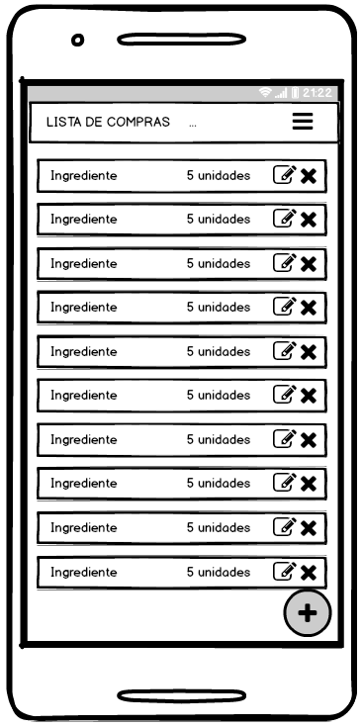

FONTE: O autor (2019).

FIGURA 16 – TELA DE EDIÇÃO DE DADOS DO USUÁRIO

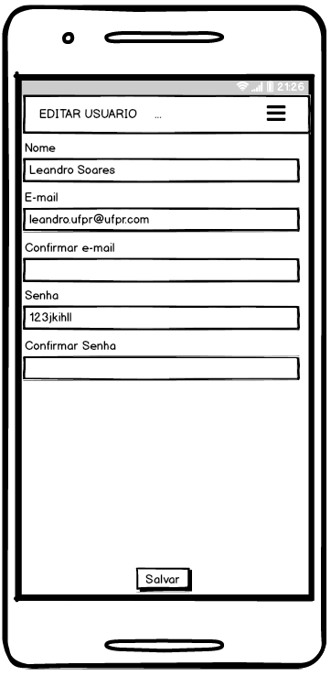

FONTE: O autor (2019).

FIGURA 17 – PERFIL DO USUÁRIO

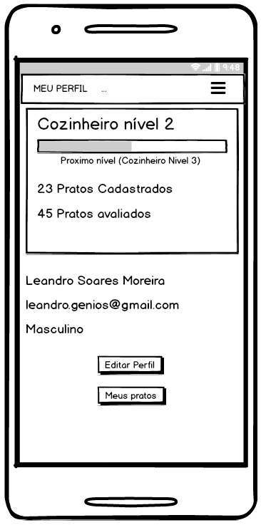

FONTE: O autor (2019).

FIGURA 18 – PERFIL PUBLICO DO USUÁRIO

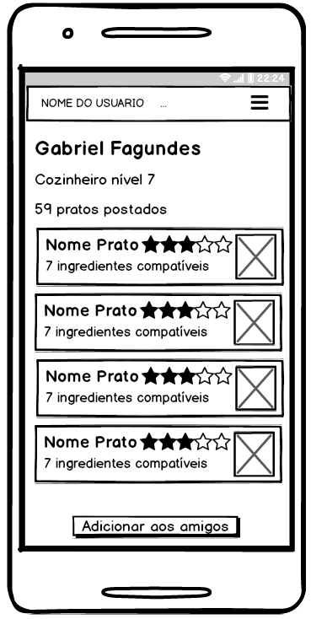

FONTE: O autor (2019).

FIGURA 18 – BUSCA DE AMIGOS

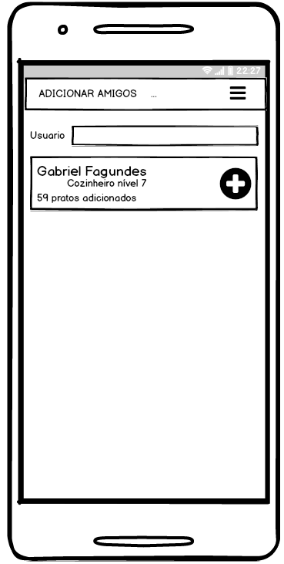

FONTE: O autor (2019).

FIGURA 19 – LISTA DOS AMIGOS

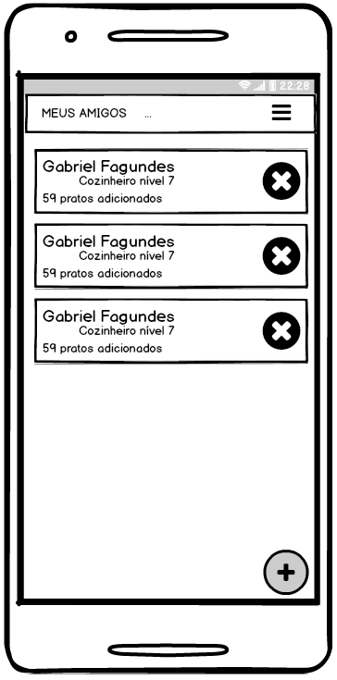

FONTE: O autor (2019).

FIGURA 20 – MENU

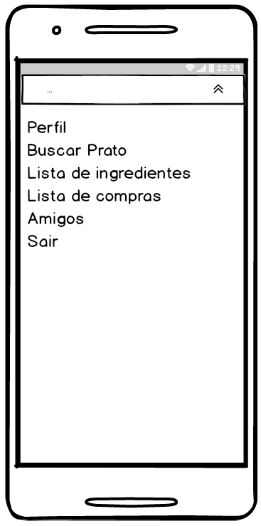

FONTE: O autor (2019).

1. APÊNDICE F – DIAGRAMA DE CLASSE NEGOCIAL

FIGURA 21 – DIAGRAMA DE CASSES NEGOCIAL

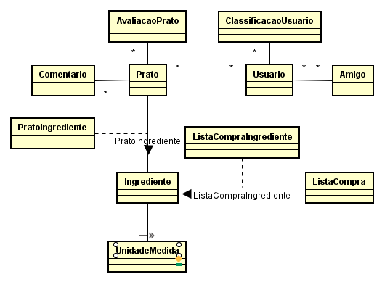

FONTE: O autor (2019).

1. APÊNDICE G – CASOS DE USO

FIGURA 22 – DIAGRAMA DE CASO DE USO COMPLETO

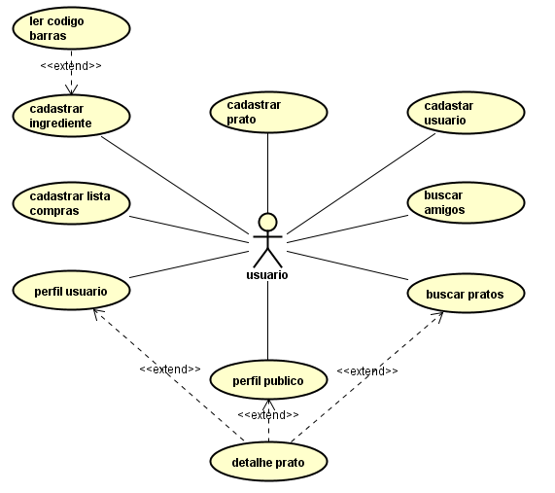

FONTE: O autor (2019).

1. APÊNDICE H – CASO DE USO

QUADRO 3 – UC001 – CADASTRO DE USUÁRIO

|  |  |  |  |  |
| --- | --- | --- | --- | --- |
| **Nome** | UC001 – Cadastro de usuário | | | |
| **Descrição** | Esse caso de uso descreve as telas de cadastro e login de usuário. | | | |
| **Ator Principal** | Usuário | | | |
| **Data View** | (DV001 - Login) (DV002 – Cadastro de usuário) | | | |
| **Pré-condições** | Não há | | | |
| **Pós-condições** | Após o termino normal desse caso de uso o sistema deve:   1. Ter salvo os dados do usuário. 2. Ter efetuado o login do usuário. | | | |
|  | | | | |
| **Fluxo de eventos principal** | | | | |
| **Passo** | | **Fluxos** | **Regras de negócio** | **Tela** |
| 1. O sistema exibe a tela de login. | |  |  | (DV001) |
| 1. O usuário pressiona o botão CADASTRAR. | | (A1) |  |  |
| 1. O sistema exibe a tela de cadastro. | |  |  | (DV002) |
| 1. O usuário preenche o campo NOME. | |  |  |  |
| 1. O usuário preenche o campo E-MAIL. | |  |  |  |
| 1. O usuário preenche o campo CONFIRMAR E-MAIL. | |  |  |  |
| 1. O usuário preenche o campo SENHA. | |  |  |  |
| 1. O usuário preenche o campo CONFIRMAR SENHA. | |  |  |  |
| 1. O usuário pressiona o botão CADASTRAR. | |  |  |  |
| 1. O sistema verifica os dados informados pelo usuário. | |  |  |  |
| 1. O sistema realiza o cadastro dos dados na base. | | (E2) (E3) (E4) (R11) |  |  |
| 1. O sistema exibe a mensagem “CADASTRO REALIZADO”. | |  |  |  |
| 1. O sistema realiza o login do usuário. | |  |  |  |
| 1. O sistema chama UC004. | |  |  |  |
|  | | | | |
| **A1** | | | | |
| **Passo** | | **Fluxos** | **Regras de negócio** | **Tela** |
|  | |  |  |  |
|  | | | | |
| **E1** | | | | |
| **Passo** | | **Fluxos** | **Regras de negócio** | **Tela** |
|  | |  |  |  |

FONTE: O autor (2019).

QUADRO 3 – UC001 – CADASTRO DE USUÁRIO

|  |  |  |  |
| --- | --- | --- | --- |
| **Nome** |  | | |
| **Descrição** |  | | |
| **Ator Principal** |  | | |
| **Data View** |  | | |
| **Pré-condições** |  | | |
| **Pós-condições** |  | | |
|  | | | |
| **Fluxo de eventos principal** | | | |
| **Passo** | **Fluxos** | **Regras de negócio** | **Tela** |
|  |  |  |  |
|  | | | |
| **A1** | | | |
| **Passo** | **Fluxos** | **Regras de negócio** | **Tela** |
|  |  |  |  |
|  | | | |
| **E1** | | | |
| **Passo** | **Fluxos** | **Regras de negócio** | **Tela** |
|  |  |  |  |

FONTE: O autor (2019).

QUADRO 3 – UC001 – CADASTRO DE USUÁRIO

|  |  |  |  |
| --- | --- | --- | --- |
| **Nome** |  | | |
| **Descrição** |  | | |
| **Ator Principal** |  | | |
| **Data View** |  | | |
| **Pré-condições** |  | | |
| **Pós-condições** |  | | |
|  | | | |
| **Fluxo de eventos principal** | | | |
| **Passo** | **Fluxos** | **Regras de negócio** | **Tela** |
|  |  |  |  |
|  | | | |
| **A1** | | | |
| **Passo** | **Fluxos** | **Regras de negócio** | **Tela** |
|  |  |  |  |
|  | | | |
| **E1** | | | |
| **Passo** | **Fluxos** | **Regras de negócio** | **Tela** |
|  |  |  |  |

FONTE: O autor (2019).

QUADRO 3 – UC001 – CADASTRO DE USUÁRIO

|  |  |  |  |
| --- | --- | --- | --- |
| **Nome** |  | | |
| **Descrição** |  | | |
| **Ator Principal** |  | | |
| **Data View** |  | | |
| **Pré-condições** |  | | |
| **Pós-condições** |  | | |
|  | | | |
| **Fluxo de eventos principal** | | | |
| **Passo** | **Fluxos** | **Regras de negócio** | **Tela** |
|  |  |  |  |
|  | | | |
| **A1** | | | |
| **Passo** | **Fluxos** | **Regras de negócio** | **Tela** |
|  |  |  |  |
|  | | | |
| **E1** | | | |
| **Passo** | **Fluxos** | **Regras de negócio** | **Tela** |
|  |  |  |  |

FONTE: O autor (2019).

QUADRO 3 – UC001 – CADASTRO DE USUÁRIO

|  |  |  |  |
| --- | --- | --- | --- |
| **Nome** |  | | |
| **Descrição** |  | | |
| **Ator Principal** |  | | |
| **Data View** |  | | |
| **Pré-condições** |  | | |
| **Pós-condições** |  | | |
|  | | | |
| **Fluxo de eventos principal** | | | |
| **Passo** | **Fluxos** | **Regras de negócio** | **Tela** |
|  |  |  |  |
|  | | | |
| **A1** | | | |
| **Passo** | **Fluxos** | **Regras de negócio** | **Tela** |
|  |  |  |  |
|  | | | |
| **E1** | | | |
| **Passo** | **Fluxos** | **Regras de negócio** | **Tela** |
|  |  |  |  |

FONTE: O autor (2019).

QUADRO 3 – UC001 – CADASTRO DE USUÁRIO

|  |  |  |  |
| --- | --- | --- | --- |
| **Nome** |  | | |
| **Descrição** |  | | |
| **Ator Principal** |  | | |
| **Data View** |  | | |
| **Pré-condições** |  | | |
| **Pós-condições** |  | | |
|  | | | |
| **Fluxo de eventos principal** | | | |
| **Passo** | **Fluxos** | **Regras de negócio** | **Tela** |
|  |  |  |  |
|  | | | |
| **A1** | | | |
| **Passo** | **Fluxos** | **Regras de negócio** | **Tela** |
|  |  |  |  |
|  | | | |
| **E1** | | | |
| **Passo** | **Fluxos** | **Regras de negócio** | **Tela** |
|  |  |  |  |

FONTE: O autor (2019).

QUADRO 3 – UC001 – CADASTRO DE USUÁRIO

|  |  |  |  |
| --- | --- | --- | --- |
| **Nome** |  | | |
| **Descrição** |  | | |
| **Ator Principal** |  | | |
| **Data View** |  | | |
| **Pré-condições** |  | | |
| **Pós-condições** |  | | |
|  | | | |
| **Fluxo de eventos principal** | | | |
| **Passo** | **Fluxos** | **Regras de negócio** | **Tela** |
|  |  |  |  |
|  | | | |
| **A1** | | | |
| **Passo** | **Fluxos** | **Regras de negócio** | **Tela** |
|  |  |  |  |
|  | | | |
| **E1** | | | |
| **Passo** | **Fluxos** | **Regras de negócio** | **Tela** |
|  |  |  |  |

FONTE: O autor (2019).

QUADRO 3 – UC001 – CADASTRO DE USUÁRIO

|  |  |  |  |
| --- | --- | --- | --- |
| **Nome** |  | | |
| **Descrição** |  | | |
| **Ator Principal** |  | | |
| **Data View** |  | | |
| **Pré-condições** |  | | |
| **Pós-condições** |  | | |
|  | | | |
| **Fluxo de eventos principal** | | | |
| **Passo** | **Fluxos** | **Regras de negócio** | **Tela** |
|  |  |  |  |
|  | | | |
| **A1** | | | |
| **Passo** | **Fluxos** | **Regras de negócio** | **Tela** |
|  |  |  |  |
|  | | | |
| **E1** | | | |
| **Passo** | **Fluxos** | **Regras de negócio** | **Tela** |
|  |  |  |  |

FONTE: O autor (2019).

FIGURA 22 – DIAGRAMA DE CASO DE USO COMPLETO

FONTE: O autor (2019).

1. APÊNDICE I – CASO DE USO

FIGURA 22 – DIAGRAMA DE CASO DE USO COMPLETO

FONTE: O autor (2019).

ANEXO 1 – TÍTULO DO ANEXO

Formatação livre.

1. Fast-Food ou comida pronta é o nome dado ao consumo de refeições que podem ser preparadas e servidas em um intervalo pequeno de tempo.
2. Metodologia de gamificação.
3. Raúl Osvaldo Benítez, Representante regional da FAO (Food and Agriculture Organization of the United Nations) para a América Latina e o Caribe